Общество с Ограниченной Ответственностью

С
н
м
«НеваМедСнаб»

Россия г.Санкт-Петербург,
тел.8(812)716-95-59 Тел./факс 457-02-47
e-mail: nevamedsnab@yandex.ru www.nevamedsnab.ucoz.ru

ДВУХКОМПОНЕНТНЫЕ КАЛОПРИЕМНИКИ (ПЛАСТИНА + МЕШОК)
Alterna Двухкомпонентные калоприемники состоят из отделенных друг от друга пластин и мешков.
Компания «Колопласт» предлагает для стомированных пациентов несколько видов пластин, отвечающих индивидуальным особенностям стомы и кожи пациентов:
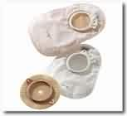 | 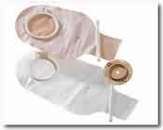

ПЛАСТИНЫ
Alterna Пластина универсальная предназначена для ношения в течение 1 - 3 суток и более. Пластина имеет натуральную гипоаллергенную гидроколлоидную основу в форме круга с защитным покрытием.
 | 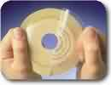  Клеевая основа Alterna (Алтерна) состоит из двух чередующихся клеевых слоев. Один слой хорошо впитывает влагу, что позволяет сохранять нормальное состояние кожи под пластиной, а другой обеспечивает надежное приклеивание к коже в течение нескольких дней. Фланцевое кольцо пластины Ø – 40, 50 или 60 мм. Пластина может иметь специальные «ушки» для крепления пояса. | 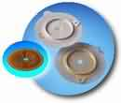

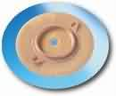
Alterna Пластина для длительного ношения может оставаться на коже до 7 дней (зависит от вида стомы и типа кишечного отделяемого). Пластина имеет натуральную гипоаллергенную гидроколлоидную основу в форме круга с защитным покрытием. Клеевой слой Curagard (Курагард) обладает уникальной способностью абсорбировать влагу, гарантирует длительное использование пластины и надежную защиту кожи. Такие пластины особенно показаны для пациентов с жидким стулом. Пластина имеет специальные «ушки» для крепления пояса. Фланцевое кольцо пластины Ø – 40, 50 или 60 мм.
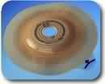
Alterna Пластина конвексная предназначена для пациентов с втянутой стомой. Она имеет жесткий фланец и «ушки» для крепления пояса. Эту пластину часто рекомендуют носить с поясом. Жесткий фланец пластины, а также пояс (если используется) оказывают дополнительное давление на переднюю брюшную стенку в области стомы, в результате чего культя кишки выдавливается над поверхностью кожи.

Пластина имеет натуральную гипоаллергенную гидроколлоидную основу в форме круга с защитным покрытием. Клеевая основа Alterna (Алтерна) состоит из двух чередующихся клеевых слоев. Один слой хорошо впитывает влагу, что позволяет сохранять нормальное состояние кожи под пластиной, а другой обеспечивает надежное приклеивание к коже в течение нескольких дней. Фланцевое кольцо пластины Ø – 40, 50 или 60 мм. | 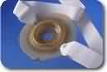
* Конвексные пластины не рекомендуется применять постоянно. При появлении покраснения или обесцвечивания кожи около стомы следует немедленно обратиться к специалисту по уходу за стомой или врачу.

МЕШКИ
Alterna Мешки изготовлены из непрозрачного (прозрачного) многослойного не пропускающего запах полиэтилена. Задняя сторона мешка, которая соприкасается с кожей живота, покрыта мягким нетканым материалом, впитывающим влагу кожи и позволяющим коже под мешком дышать. | 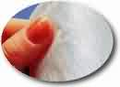

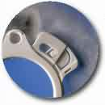 | Уникальное крепежное кольцо-защелка обеспечивает надежное крепление мешка на пластине, легко закрывается, не оказывая давления на переднюю брюшную стенку.  Диаметр крепежного кольца-защелки должен соответствовать фланцу пластины Ø – 40, 50 или 60 мм. Объем мешка большой, средний и маленький.

Alterna Закрытые мешки оснащены фильтром, который эффективно устраняет запах и выпускает из мешка газы и воздух. Закрытые мешки показаны для применения пациентам с колостомой с оформленным стулом. | 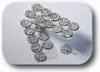
Alterna Открытые мешки опорожняются через дренажный (открытый) конец. Зажим приклеивается к открытому концу мешка, который на него накручивается, концы зажима загибаются. Такая система надежна и гигиенична. Кроме того, можно использовать многоразовый пластиковый зажим. Открытые мешки показаны для использования пациентами с колостомой с жидким или полуоформленным стулом и пациентам с илеостомой.
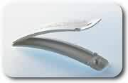 | 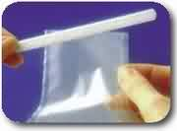 | 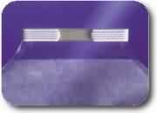
  Приклеить зажим к
  открытому концу
  мешка.
  Закрыть дренажное
  открытие
  мешка.

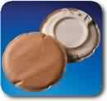 | Alterna Мини Кап двухкомпонентной системы представляет собой закрытый стомный мешок минимального объема с крепежным кольцом-защелкой диаметром 40 или 60 мм. Мини Кап имеет внутреннюю впитывающую прокладку и фильтр. Мини Кап крепится к пластинам Alterna (Алтерна) двухкомпонентной системы. Мини Кап предназначен для пациентов с колостомой (с оформленным стулом) для занятий спортом, купания и т.п. Он также применяется пациентами с раздельными двуствольными стомами для перевязки недействующего ствола.
МС 2002 Двухкомпонентные калоприемники для больших стом показаны для пациентов с обильным жидким стулом, а также используются как послеопераионные калоприемники.
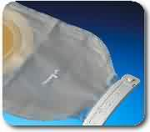 | 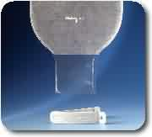 | 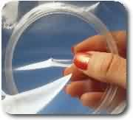
Пластина имеет натуральную гипоаллергенную гидроколлоидную основу круглой формы с кольцом из микропористой пленки для дополнительной фиксации. Клеевой слой Curagard (Курагард) очень хорошо абсорбирует влагу, гарантирует длительное использование пластины и надежную защиту кожи. Клеевая пластина толще у стомы и постепенно истончается к краям. Диаметр фланцевого кольца пластины составлеят 90 мм, (вырезаемое отверстие для стомы - 12-70 мм) или 120 мм (вырезаемое отверстие для стомы - 12-100 мм).
Открытый мешок изготовлен из прозрачного многослойного не пропускающего запах полиэтилена, с мягким нетканым покрытием на задней стороне мешка. Мешок оснащен встроенным проволочным зажимом. Диаметр фланцевого кольца мешка - 90 или 120 мм.

